Приложение

к постановлению Администрации городского округа Мытищи

от 31.05.2024 № 2963

СХЕМА

расположение объектов, подлежащих сносу вблизи земельного участка с кадастровым номером 50:12:0070229:5 по адресу: Московская область, городской округ Мытищи, п. Пироговский, у реки Клязьма

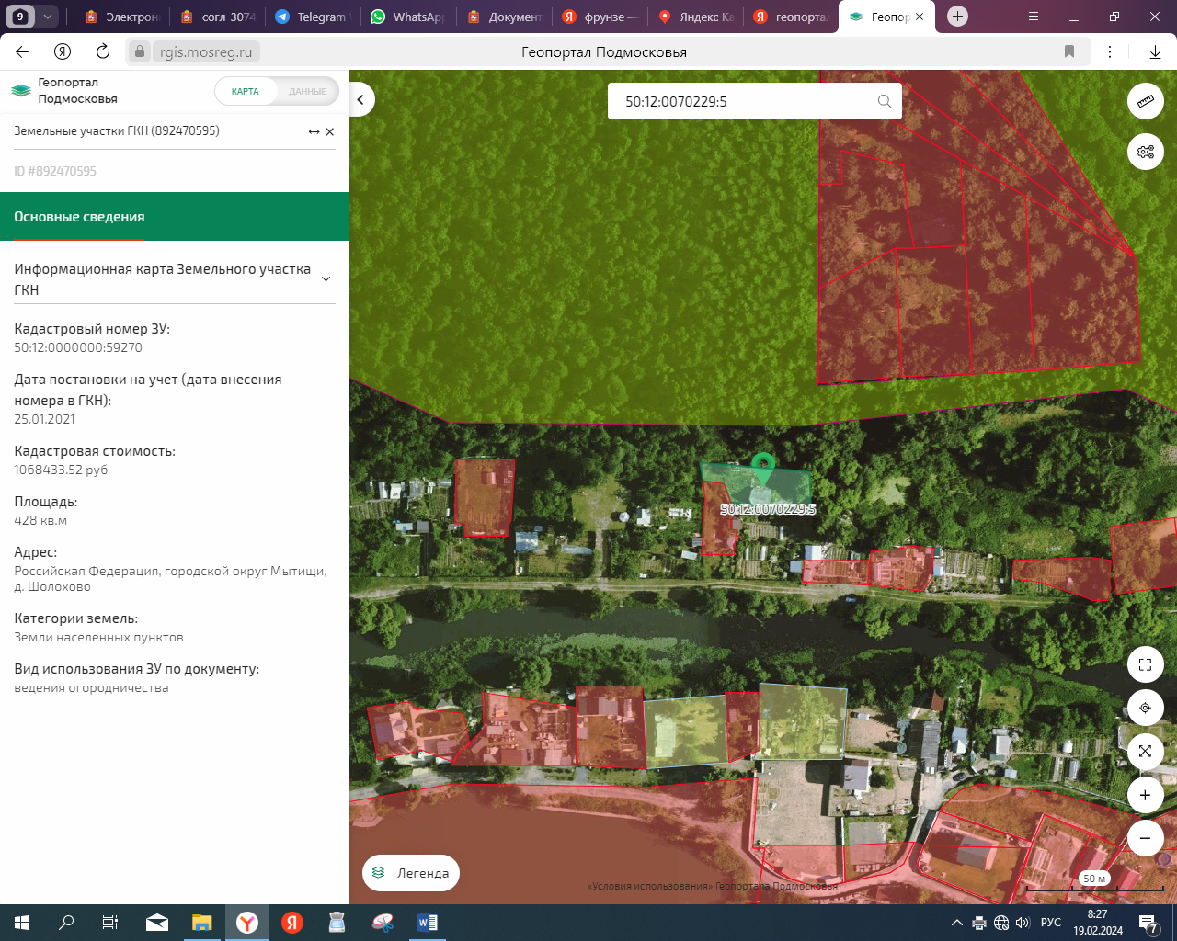

- Схематичное обозначение местоположения объектов, подлежащих сносу